Azərbaycan Arxeologiyası 2000
Azerbaijan Archeology Vol.: 2 Num.: 3-4

TƏDQİQATLAR RESEARCHS ИССЛЕДОВАНИЯ

Alman alimi Burxard Brentces Qədim Şərq tarixi üzrə görkəırüi mütə-xəssislərdən biridir. Istedadlı alimin Ön Asiyanm qədim əkinçilik mədəniyyətləri ilə bağlı axtanşlan düoyamn elmi ictimaiyyəti tərəfmdən həmişə dərin maraqla qarşılanmış və yüksək qiymətləndirilimişdir. Onun 1976-cı ildə Moskvada rus dilində nəşr olumnuş böyük ehni dəyərli „Şanidardan Akkada qədər" kitabı da mütəxəssislərə və geniş oxucu kütləsinə yaxşı məlumdur. Tanınmış alimin xüsusi oJaraq „Azərbaycan Arxeologiyası" jumalı üçün hazırladığı məqalə yew bir mövzuya - Yaxm Şərqin, о cümlədən Azərbaycanm qədim tarixində müəyyən rol oynaınış skif tayfalannm dini inanclanndan birinə - şamançılığa həsr oluıımuşdıır.

SKYTHISCHE SCHILDZEICHEN UND IHR
SCHAMANISTISCHER HINTERGRUND ZU DEN BEKANNTESTEN
Burchard Brentjes (Deutschland)

Beispielen skythischen Tierstils gehören groBe, halbplastische Tierreliefs, die einstmals representative Schilde schmückten. Sie sind aus Gold gearbeitet und zum Teil mit farbigen Einlagen versehen. Anzufiihren sind:
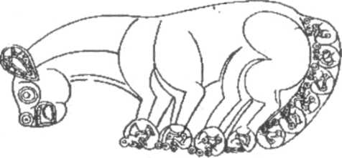
- Der „Panther" von Kelermes Г (Abb.l)
- Der Hirsch von Kostromskaja (Abb.2)
- Der Hirsch von Kul Oba"
- Der Hirsch von Zöldhalompuszta⁴
- Der Hirsch von Tapioszentmarton⁵
Abb. 1

Wahrscheinlich gehört hierzu auBerdem der Fisch von Vettersfelde⁶. Er ist mit 41 cm Länge allerdings der gröBte dieser Gruppe und wäre auch als Stirnschmuck für ein Reitpferd denk-bar, wenngleich die waagerechte Anordnung der Zusatzfıguren - oben Landtiere, unten Was-serwesen - eher für eine Anbringung auf einem Schild spricht. Nicht zu
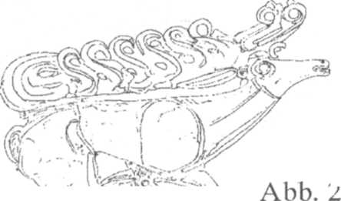

Azərbaycan Arxeologiyası 2000
Azerbaijan Archeology Vol.: 2 Num.: 3-4

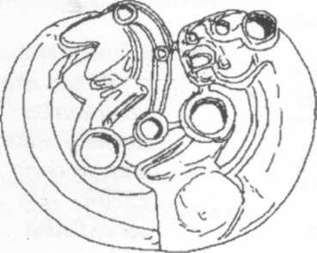
entscheiden ist die Frage, wie die zwei groBen „Rolltiere", das eine aus Gold aus dem Bestand des „Sibirischen Goldes" der Ermitage (Abb.3), das andere aus Kupfer aus dem Arzan-Kurgan, befestigt worden waren. Für letzteres ist bereits die Verwendung an der Pferdebrust vorgeschlagen worden⁷.
Das wertvolle Material der Stiicke dieser Fundg-ruppe dürfte ihre Seltenheit erklären, sind doch nur fünf bzw. sechs derartiger Schildzierden in den mehr als 2000 Gräbern der skythischen Zeit, die allein in Osteuropa ausgegraben wurden, zutage getreten. Die relative Weichheit des Materials schlieBt jedoch aus, daB die Figuren wie westliche Schildbuckel realen Schutz ge-boten haben. Waren sie lediglich Prunkzeichen hervorra-gender Häuptlingeoder sind sie nur zufallig erhalten Abb. 3. gebliebene Beispiele einer ansonsten aus vergängli-chem Material oder Malerei bestehenden Form magischen Schutzes?
Skythische Schilde sind relativ selten gefunden worden und bestehen zum Teil aus Holzstäben in einer Metallfassung oder sind mit Leder iiberzogen wie in den Kurganen von Akbeit, Taschanta und anderen Orten⁸. Sie haben keine Schildbuckel wie z.B. kelti-sche oder germanische Schilde und waren vor allem zum Schutz vor Pfeilen gedacht. Doch auch in die-ser Hinsicht waren die goldenen Zierstiicke nicht von praktischem Nutzen.
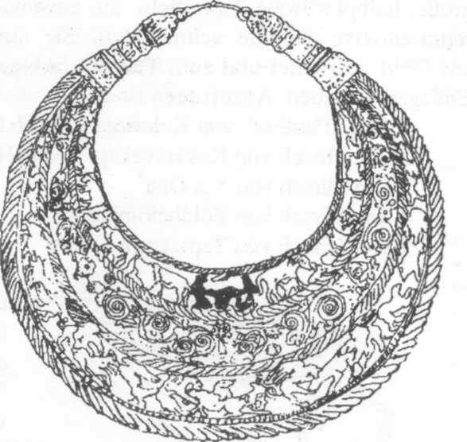
Die dargestellten Tiere gehören zu den im skythischen Tierstil und seinen asiati-schen Vorläufern am häufigsten wiedergegebenen und spielten noch im späteren Scha-manismus Nord- und Zentralasiens eine bedeutende Rolle. Das legt nahe, bei ihrer Anbringung auf Schilden eher an einen magischen Schutz als an reale Funktionen zu denken. Näher kommt man dem Problem durch die Auswertung der Hinweise Herodots auf die Vorstellungswelt der Skythen, in erster Linie jener Passage, die in diesem Zu-sammenhang zumeist iibersehen wird (IV, 75): „Den Samen von diesem Hanf nehmen die Skythen mit in ihre Filzzelte und werfen ihn auf gliihende Steine, auf denen er verdampft, daB kein griechisches Dampfbad dieses Bad übertrifft. Den Skythen aber ist solch ein Dampfbad ein HochgenuB, und sie _{Ab}j,. 4_{a} kreischen dabei vor Behagen."⁹ Zwar ist
des Griechen Erklärung flach-rationalistisch, aber seine Beschrei-bung schildert ein Ini-tiationsritual, das noch im 20. Jahrhundert unter nordamerikanischen Indianern iiblich

Azərbaycan Arxeologiyası 2000
Azerbaijan Archeology Vol.: 2 Num.: 3-4

war. So beschrieb der Sioux-Schamane Fire Lame Deer seine Schamanen-weihe folgen-dermaBen¹⁰: „Ich war nie zuvor in einer Schwitzhiitte gewesen. Ich hatte in dem kleinen, bienenkorbförmigen Gehäuse aus gebogenen Weidenruten gesessen, das mit Decken umhängt war, um die Hitze zu halten. Der alte Chest und drei andere Medizinmänner waren mit mir in der Hiitte gewesen. Ich hatte mit dem Riicken gegen die Wand gesessen und war so weit wie moglich von den rot-hei6en Steinen weggerutscht, die in der Mitte gliihten. Als Chest Wasser iiber die Steine goB, hatten mich Schwaden zischenden weiBen Dampfs
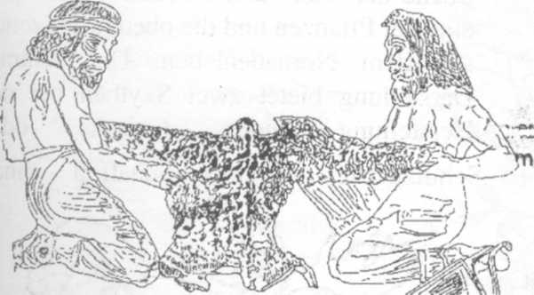
eingehiillt und meine Lungen gefiillt. Ich hatte gedacht, die Hitze wiirde mich umbringen, mir die Augenlider aus dem Angesicht brennen! Doch inmitten all dieses wirbelnden Dampfs hatte ich Chest singen gehört. Es konnte also nicht so schlimm sein. Ich hatte nicht gerufen: „А11 meine Verwandten!", worauf er die Klappe der Schwitzhiitte zurückgeschlagen hätte, um ein wenig kiihle Luft einzulassen - und ich war stolz da-rauf. Ich hatte ihn fiir mich beten gehört: „О heilige Steine, wir empfangen euren weiBen Atem, den Dampf. Er ist der Atem des Le- bens. Möge dieser Junge ihn einat-men. Macht ihn stark." Das Schwitzbad hatte mich fiir das Suchen nach dem Gesicht bereit gemacht. Selbst jetzt, eine Stunde später, prickelte meine Haut noch. Aber es schien mein Gehirn leer gemacht zu haben. Vielleicht war das gut so, jede Menge Platz fiir neue Einsichten. Das Denkmal hatte sich iiber den Hiigel gesenkt. Ich wuBte, daB Hanhepi-wi aufgegangen war, die Nachtsonne, so nämlich nennen wir den Mond. In mei ner engen Höhle zusammengekauert, sah ich sie nicht. Gleich einem samtenen Um-hang umschloB mich die Schwärze. Sie schien mich von der AuBenwelt abzutrennen, selbst von mei- nem eigenem Körper. Sie lieB mich auf die Stimmen in meinem Innern lauschen. Ich dachte an meine Vorväter, die vor mir auf diesem Hugel gekauert hatten, denn die Medizinmänner in meiner Familie hatten diese Stelle als Ort der Meditation und fiir die Suche nach dem Gesicht gewählt, seitdem sie vor gut zweihundert Jahren zum erstenmal den Missouri iiberquert hatten, um im White-River-Gebiet Biiffel zu ja-
Abb. 4b.
gen. Mir war, als könnte ich ihre Gegenwart unmittelbar durch die Erde spiiren, gegen die ich lehnte. Ich konnte sie in meinen Körper eingehen fiihlen, konnte fiihlen, wie sie sich in meinem Herzen und meinem Kopf regten.
Laute drangen zu mir durch das Dunkel: das Heulen des Windes, das Fliistern der Bäume, die Stimmen der Natur, Tierlaute, das Schreien einer Eule. Plötzlich fiihlte ich die Gegenwart von etwas Übermächtigem. Dort unten mit mir in meinem engen Loch war ein groBer Vogel. Die Gtube war grade breit genug fiir mich, und ich war ein schmales
Biirschchen, aber der riesige Vogel flog um mich herum, als ob er den ganzen Himmel fiir sich hätte. Ich konnte seine Schreie hören, manchmal aus der Nähe und

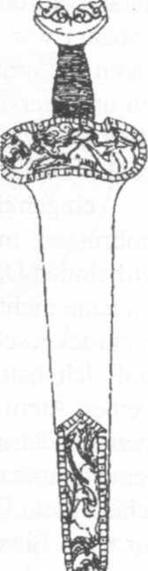
manchmal aus weiter, weiter Ferne. Ich fühlte, wie Federn oder ein Flügel meinen Rücken und meinen Kopf berührten. Dieses Gefühl war so überwältigend, daß es einfach zu viel für mich war. Ich zitterte, und meine Knochen erstarrten zu Eis."
Abb. 5.
Diese Vision galt von da ab als sein Schutzgeist. Solche „offenbarten" Schutzgeister wurden auf die Schilde gemalt und wurden als der eigentliche wirksame Schutz für den Trä-ger angesehen, nicht der Schild an sich selbst. Die Gesänge im Schwitzbad führen den Novi-zen in seine Tradition ein.
Man kann auch auf die der Schilderung Herodots entsprechende Ausstattung des 2. Kurgans von Pazyryk verweisen, zu der ein kleines Zelt, zwei Bronzebecken mit Etremen und Hanfkörnern gehören, die dem Feuer ausgesetzt waren¹¹, wie die Mahnung Zarathuschtras, nicht auf das zu hören, was der Kavi „im Hanfdampf schreit" (Gatha, 44,2). Es liegt nahe, die „Schutzgeister" indianischer Schilde mit den Schildzeichen der Skythen zu vergleichen. Schamanistische Vorstellungen und Praktiken der Skythen sind schon lange erkannt worden, so die „Mannweiber", die Enareer, (IV,67) oder die rituelle Reinigung im Schwitzzelt (rv,73). Herodot beschreibt hierbei das „Schwitzzelt" folgendermaßen: „Sie richten nämlich drei gegeneinandergestellte Stangen auf, spannen eine Filzdecke möglichst dicht darüber und werfen dann eine Menge glühender Steine in eine unter die Stangen und die Decke gestellte Wanne". Dann folgen die
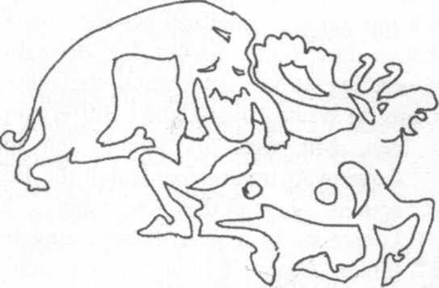
Passagen über den Hanf (IV,75).
Abb. 6a.
12
Es können aber auch andere Kunst werke als Zeugnisse herangezogen werden Eine Pektorale aus der Tolstaja Mogila (Abb.4) ist in drei Ebenen gegliedert - eine Ebene der Tier- und Mischwesenkämpfe, eine der Pflanzen und die obere mit Szenen aus dem Nomadenleben. Die zentrale Darstellung bietet zwei Skythen bei der Herstellung eines Fetischs oder
Schutzgeistes aus einem Schaffell - eines

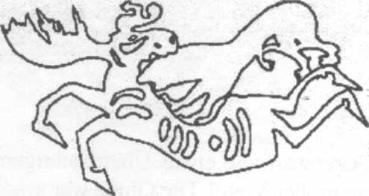
Abb. 6b.
„Goldenen Vlieses". Vergleichen läßt sich diese Szene mit den hethitischen Vorstellungen über den Schutzgeist des Königs, den ^{Ku}'kursa, der selbst den Ägyptern als hethitisches Hoheitszeichen galt¹³. Felle als Schutzgei-ster sind bis in die Neuzeit ein wesentliches Element im sibirischen Schamanismus gewesen¹⁴. Sie werden zum Teil

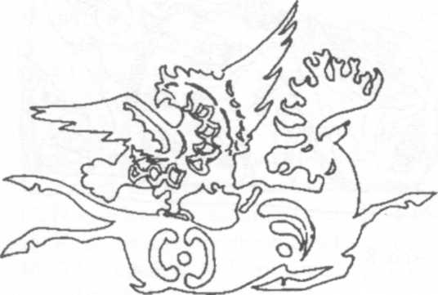
mit der türkischen Göttin Umay gleichgesetzt. Wahrschein-lich ist auch eine wiederholt verwandte Darstellungsweise der skythischen Kunst, die Torsion angegriffener, aber ebenso angreifender Tiere, als Repräsentation magischer Macht zu deuten. Seltener ist dies möglich hinsichtlich einzeln dargestellter Tiere, allerdings spricht ihr Zusammenhang mit dem von ihnen verzierten Gegenstand, so weit erkennbar, gleichfalls dafür, daß ihnen ein gewisser Wert im Bereich von Kampf und Schutz zukam.
Einbeziehen in diesen Zusammenhang
kann man das „Rolltier", das ebenfalls in
einer unnatürlichen Haltung wiedergegeben
wird und vorzugsweise auf Waffen oder
Ausrüstungs-teilen der Krieger angebracht
war. Unter „Torsion" wird hier jene Dar-
stellungsweise verstan-den, in der ein sich
_{Abb} _{6c} lebhaft bewegendes Tier so zu sehen ist, daß
die hintere Körperbälfte um 180° gedreht erscheint und dadurch den Eindruck der wilden Bewegung verstärkt. Charakte-ristisch

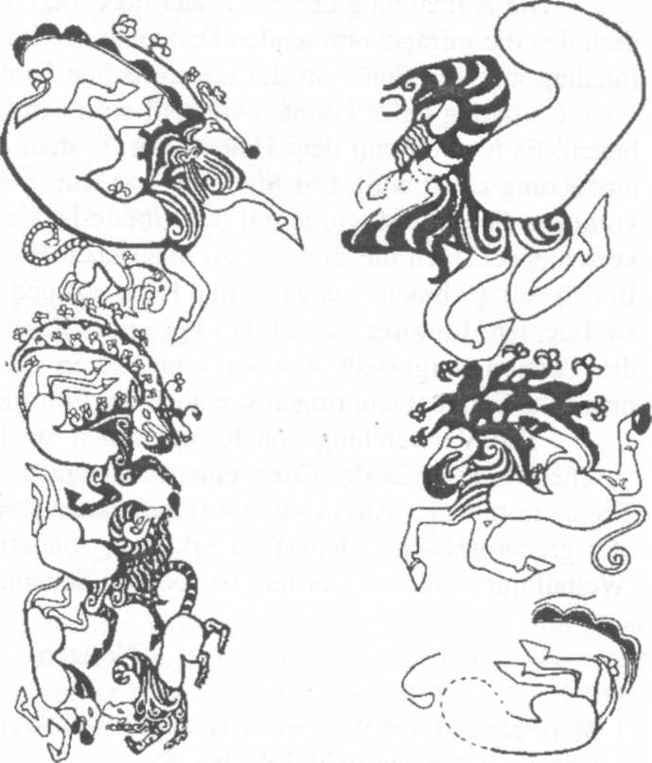
(Abb.5). Jeweils
dafür sind z.B. die Beschläge der Dolchscheide aus dem Issyk-Kurgan einem Rolltier-Vielfraß steht ein Pferd bzw. ein Elchhirsch in Torsion gegenüber-zwei Sze- nen des gleich Inhalts, wobei beide Pflanzenfresser unterschiedlich reagieren. Der Hirsch tritt dem Vielfraß gegenüber, während das Pferd ihm im Galopp entkommt.
Abb. 7.
15
In mehreren Varianten ist diese Duafkomposition auf den Satteldecken (Abb.6) und Beschlägen von Pferdegeschirren aus Pazyryk vertreten¹⁶. Die Angreifer sind hier überwie-gend Großkatzen - einige als Mischwesen dämonisiert -und in einem Fall ein Riesenuhu und die Angegriffenen zumeist Elch oder Edelhirsche, aber auch Wildschafe. Nur in Ausnahme-fällen

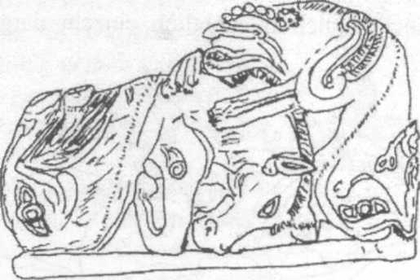
tordiert ist die Großkatze, eventuell ein Tiger, wie auf der Satteldecke aus dem 1. Kurgan¹⁷. Nahezu regelmäßig werden jedoch der angegriffene Hirsch und die Wildschafe in Torsion wiedergegeben. Die von „normal" oder geflügelt dargestellten Raubtieren angegriffenen Mischwesen auf den Tätowierungen aus dem 2. Kurgan¹⁸ (Abb.7) sind alle tordiert, ebenso das Schaf und die Ziege in ihrer Begleitung. Die aus Teilen von Adler, Ziege, Hirsch und anderen Tieren kombinierten Mischwesen dominieren die viel kleineren Raubkat-zen. Sie sind die Mächtigeren und lassen auf mit ihnen verbundene magische Vorstellungen schließen. Anschließen läßt sich hier vielleicht der tordierte Wolf auf dem
Abb. 8.
Zaumzeug des 4. Kurgans¹⁹. Die tordierten Hasen auf den Holzplatten des Geschirrs aus dem 3. Kurgan erinnern an den erwähnten sibirischen Schutzgeist in Gestalt eines weißen Hasenfells. In geradezu klassischer Weise repräsentiert sich diese Kampfszene auf einer Goldplatte des „Sibirischen Goldes" mit dem Kampf eines Katzengreifs gegen ein Pferd²⁰ (Abb.8).
Die Aufzählung dieser Szenen ließe sich noch wesentlich erweitern, doch wiederholen die infragekommenden Darstellungen im Grunde genommen nur die gleichen Inhalte, ohne die Funktion der unnatürlichen Drehung erkennen zu lassen. Eine sinnvolle Erklärung dafür könnte eventuell ein noch heute im Altai tradiertes Heldenepos
21
bieten. Es handelt von dem Helden Kara , dem durch seine zauberkräftige Stute Unterstützung zuteil wird. Der Stamm Karas wurde zerschlagen, nur er selbst konnte entkommen. Sein Pferd wurde mit den Überle-benden und den Herden in Gefangenschaft verschleppt. Doch die Stute ist zu magischen Handlungen fähig. Als sie sich auf dem Boden wälzte, brach eine gewaltige Kälte aus und ließ alle Gegner erstarren. So konnte sie flüchten, Kara retten und ihm bei seiner Rache hel-fen. Das Wälzen könnte durch die Torsion dargestellt worden sein und in den skythischen Tierkampfbildern ein magische Element einbringen wie auch das Einrollen des Vielfrasses.
Die Verwendung von Kampfszenen zur Repräsentation und sicher auch magischer Wirkung ist der Kunst einer schamanistischen Kriegeraristokratie angemessen. Sie ist trotz vieler Anklänge und Übernahmen weder aus der altvorderasiatischen noch der gräcorömi-schen Kunst zu erklären, sondern aus der Vorstellungswelt des das Weltall mit zahllosen Geistern belebenden Schamanismus.

Notizen
- M. Artamanov und W. Forman: Goldschatz der Skythen. Leningrad 1970, Taf. 22-24
- Artamanov/Forman,1970, Taf. 264-265
- Artamanov/Forman, 1970, Taf. 264-265

- G. Laszlo: Steppenvölker und Germanen. Budapest 1970, Taf- 5-6
- Laszlo, 1970, Taf. 7-8
- C. Jettmar: Die frühen Steppenvölker. Baden-Baden 1964, S. 38
- M.P. Grjaznov: Der Großkurgan von Arzan in Tuva, Südsibirien. In: Materialien zur Allgemeinen und Vergleichenden Archäologie, 23, München 1984, Abb. 15,4
- B. Brentjes: Arms of the Sakas. Varanasi 1996, S. 70- 71
- Herodot: Das Geschichtswerk. Bd. I. Berlin - Weimar 1967, S. 307-308

- J. Halifax: Die andere Wirklichkeit der Schamanen. Berlin 1979, S. 95-96
- S.I. Rudenko: Kul'tura naselenija gornogo Altaja vo skifskogo vremja. Moskau - Lenin-grad
1953, Taf. XXIV
- R. Rolle: Die Welt der Skythen. Luzern - Frankfurt 1980, S. 128-131)
- B.Brentjes: Der hethitische Königsfetisch Ku§kursa auf ägyptischen Reliefs der Ramessi denzeit. In: Altorientalische Forschungen 22,2, Berlin 1995, S. 334 ff
- N.A. Alexseev: Schamanismus der Türken Sibiriens. Hamburg 1987, S. 231
- K.A. Akisev: Drevnie zoloto Kazachstana. Alma Ata 1983, S. 221
16. S.I. Rudenko: Kul'tura naselenija gornogo Altaja vi skifskoe vremja. Moskau - Leningrad
1953, Abb. 55, 100, 157-161
17.Rudenko, 1953, S. 158
- Rudenko, 1953, Abb. 82-83
- Rudenko, 1953, Taf. LXH
- S. I. Rudenko: Drevnejsie v mire chudocestvennye Kovry i tkany. Moskau 1968, Abb. 99
- Referiert durch Frau Gilg-Ludewig auf der PIAC-Tagung 1998 in Helsinki

Abbildungen
- Schildzeichen von Kelermes, 6. Jh. v.Chr., n. Artamanov, 1970, Taf. 22
- Schildzeichen von Kostromskaja, 6. Jh. v. Chr., n. Artamanov, 1970, Taf. 62
- ,Jlolltier" aus dem „Sibirischen Gold" der Ermitage, Petersburg, 6. Jh., n. Rolle, 1980, Taf. 133
- Pektorale aus der Tolstaja Mogila, 4. Jh. v.Chr., n. Rolle, 1980, Taf. 128
- Der Dolch von Issyk, 4. Jh. v. Chr., n. Akisev, 1983, S. 221
6. Tierkämpfe auf Satteldecken aus den Kurganen 1 und 2 von Pazyryk, 4. Jh. v. Chr. n.
Rudenko, 1953, Abb. 157,158,159
- Tätowierungen aus dem Kurgan von Pazyryk, 4. Jh. v. Chr., n. Rudenko, 1953, Abb. 82-83
- Kampf zwischen Katzengreif und Pferd. Goldplatte, „Sibirisches Gold" der Ermitage, Petersburg, n. Rudenko, 1968, Abb. 99

SKlF QALXAN BƏZƏKLƏRİNDƏ SAMANÇILIQ ƏLAMƏTLƏRI
Burxard Brentces
Xülasə
Teqdim olunan mQqaledo vaxti ilo skif qalxanlannin bozekteri olmu§ yanm plastik bebir vb maral tosvirlori tehlil olunmusdur. Onlarin hamisi qizildan hazirlanmis. qabartmalar-dan ibaretdir. Geni§ müqayisoli ara§dirmalar belo bezek nümunelorinin skiflrin bilavasito inanjlan - samancdiq dini dünyagörüsü ilo bagh oldugunu söylomeyo imkan vermisdir.

